IP地址填写教程
打开控制面板
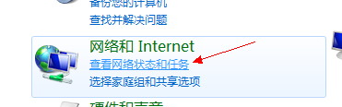

win7系统：找到网络和Internet，点击查看网络状态和任务，点击左侧更改适配器设置，使用有线的双机本地连接，找到Internet协议版本4（TCP/IPv4）双击后照图填写

②

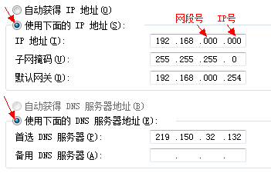
①

③

④
XP系统：右键网上邻居点属性（也可以控制面板->网络->本地连接），右键本地连接属性，选择Internet协议（TCP/IP），之后照图填写（同win7）。
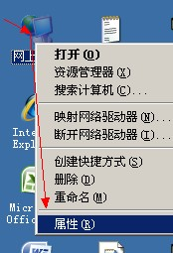
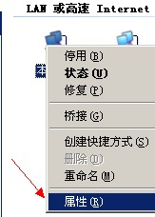

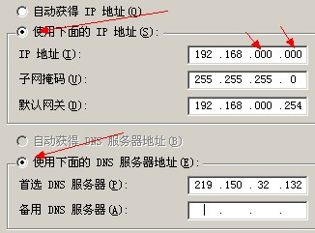

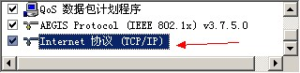
① ② ③ ④

IP地址：192.168.网段号.IP号
子网掩码：255.255.255.0
默认网关：192.168.网段号.254
首选DNS：219.150.32.132
备用DNS：留空

